Prämiertes Design für starke Technik
Ausgezeichnet mit dem German Design Award 2026: die Luft-Wasser-Wärmepumpe AEROTOP® SPK16/20 von ELCO
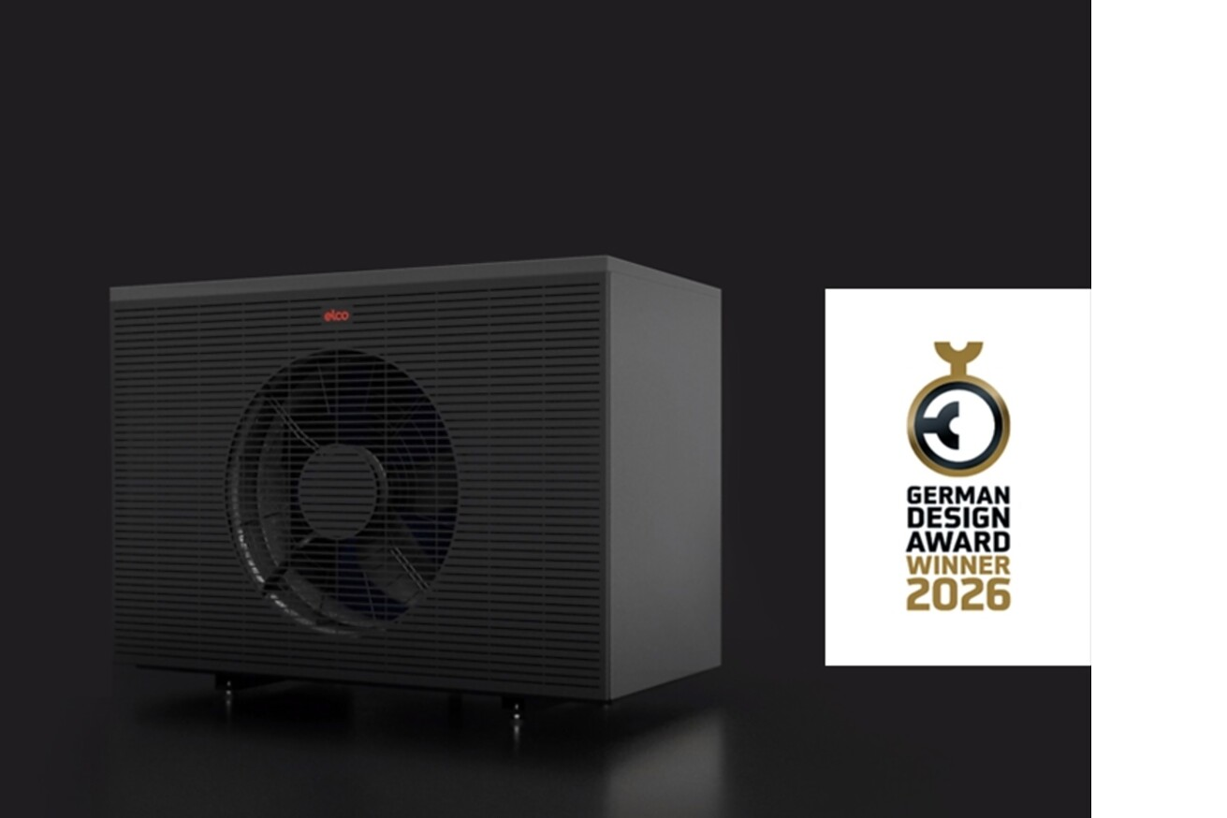

Ihre Stärke liegt in der Verbindung moderner Technik, hoher Energieeffizienz und einem puristischen, zeitlosen Design, das weit über reine Form und Oberfläche hinausgeht. Mit klaren Geometrien, ausgewogenen Proportionen und hochwertigen Materialien schafft die AEROTOP® SPK16/20 von ELCO eine starke gestalterische Identität, die Langlebigkeit und Effizienz vereint. Das schlanke, markante Design fügt sich nahtlos in verschiedenste Gebäudetypen ein – von Mehrfamilienhäusern bis hin zu Gewerbeobjekten.  Die Jury des German Design Award, bestehend aus internationalen Expertinnen und Experten verschiedener Disziplinen, würdigte diese gelungene Symbiose aus Form und Funktion und zeichnete das Modell in der Kategorie „Excellent Product Design – Energy“ als „Winner“ aus:  „[…] Herausragend ist die Kombination aus ästhetischer Prägnanz, hoher Energieeffizienz und flexibler Einsetzbarkeit – eine Lösung, die aktuelle Herausforderungen verantwortungsvoll adressiert.“  Technik und Nachhaltigkeit  Neben dem ansprechenden Design überzeugt die AEROTOP® SPK16/20 durch den Einsatz des umweltfreundlichen Kältemittels Propan (R290) sowie durch eine Energieeffizienz bis Klasse A+++. Ein flüsterleiser Betrieb und eine benutzerfreundliche Steuerung per Smartphone-App runden das durchdachte Gesamtkonzept ab. Damit ist die Wärmepumpe ein echtes Statement für zukunftsweisende Technik und Gestaltung. Mit dem renommierten German Design Award sieht ELCO seine Unternehmensphilosophie bestätigt.  „Wir freuen uns sehr über die Auszeichnung“, sagt Diego Falsini, Geschäftsführer ELCO Deutschland. „Sie unterstreicht unseren Anspruch, Technik und Design zu verbinden – für effiziente, nachhaltige Lösungen, die sich harmonisch in jede Umgebung einfügen.“  Über den German Design Award  Der German Design Award zählt zu den international renommiertesten Designpreisen. Er wird jährlich vom Rat für Formgebung verliehen und zeichnet Produkte aus, die in Design und Innovation Maßstäbe setzen. Die Jury besteht aus anerkannten Expertinnen und Experten aus Industrie, Wissenschaft und Design. Sie sichtet jährlich rund 4.000 Beiträge aus über 60 Ländern.  Hechingen, im November 2025  Abdruck honorarfrei / Beleg erbeten |  | Ihr Ansprechpartner  Rainer Häupl  bering*kopal GbR  Büro für Kommunikation  t +49(0)711 7451759-16  rainer.haeupl@bering-kopal.de  www.bering-kopal.de  Unternehmenskontakt  Louisa Eckenweber  Leitung Marketing  ELCO GmbH  Part of Ariston Group  Hohenzollernstraße 31  72379 Hechingen  t +49(0)7471 187-482  louisa.eckenweber  @de.elco.net  www.elco.de

1 „Wir freuen uns sehr über die Auszeichnung“, sagt Diego Falsini, Geschäftsführer ELCO Deutschland. „Sie unterstreicht unseren Anspruch, Technik und Design zu verbinden – für effiziente, nachhaltige Lösungen, die sich harmonisch in jede Umgebung einfügen.“ Foto: ELCO
2 Das schlanke, markante Design der AEROTOP® SPK16/20 von ELCO fügt sich nahtlos in verschiedenste Gebäudetypen ein. Foto: ELCO
3 Wie alle Modelle der AEROTOP® SPK-Serie verwenden auch die neuen SPK16 und SPK20 das umweltfreundliche Kältemittel Propan (R290), das mit seinem geringen Treibhauspotenzial (GWP 0,02) den zukünftigen Anforderungen der europäischen F-Gase-Verordnung entspricht. Foto: ELCO
4 Der German Design Award zählt zu den international renommiertesten Designpreisen und wird jährlich vom Rat für Formgebung verliehen.
1. |  | 2.
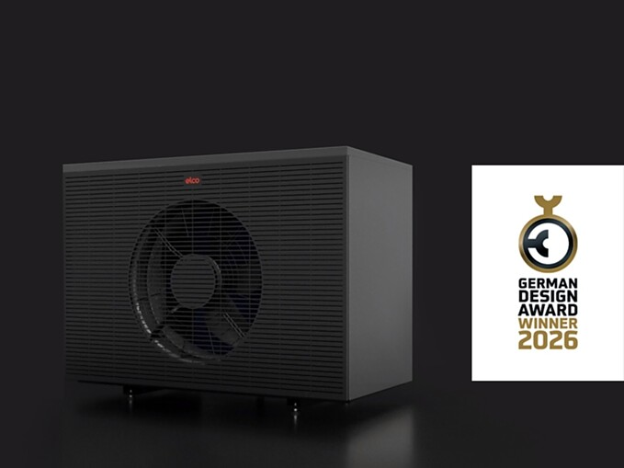 |  | 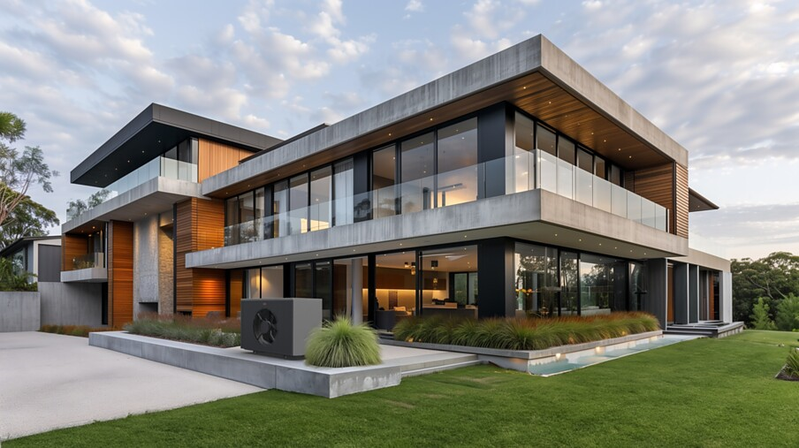
3. |  | 4.
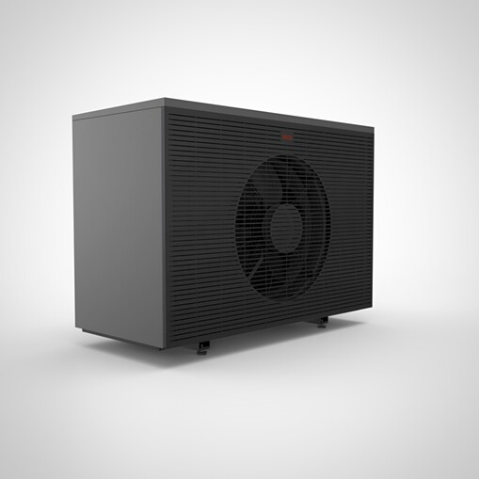 |  | 

Über ELCO
ELCO bietet langlebige, klimaschonende und hocheffiziente Heizlösungen für Neubau, Sanierung, Modernisierung und Nachrüstung und ist in Europa eine führende Marke für private, gewerbliche und kommunale Heizsysteme. Seit über 95 Jahren ist ELCO Pionier in der Entwicklung und Herstellung hochwertiger und langlebiger Heizungsprodukte und setzt dabei immer wieder neue Maßstäbe in der Branche. Heute ist ELCO durch seine mehrfach ausgezeichneten Wärmepumpen Wegbereiter der Wärmewende. Der Service steht dabei an erster Stelle: Heizungsbauer und Heizungskunden werden von der Planungsphase über die Installation und Inbetriebnahme bis zur Abnahme bestens betreut. Mit seinem flächendeckenden Servicenetz mit über 300 Servicemitarbeiterinnen und -mitarbeitern, die rund um die Uhr bundesweit im Einsatz sind, steht ELCO für einen herausragenden Kundenservice. ELCO ist Teil der Ariston Group, einem der weltweit führenden Hersteller von nachhaltigen Lösungen zur Warmwasserbereitung und Heiztechnik mit über 10.000 Mitarbeitern und einem Gesamtumsatz von 3,1 Milliarden Euro.
www.elco.de

